РОССИЙСКАЯ ФЕДЕРАЦИЯ
Автономная некоммерческая организация
«НАЦИОНАЛЬНАЯ АССОЦИАЦИЯ ПАУЭРЛИФТИНГА»

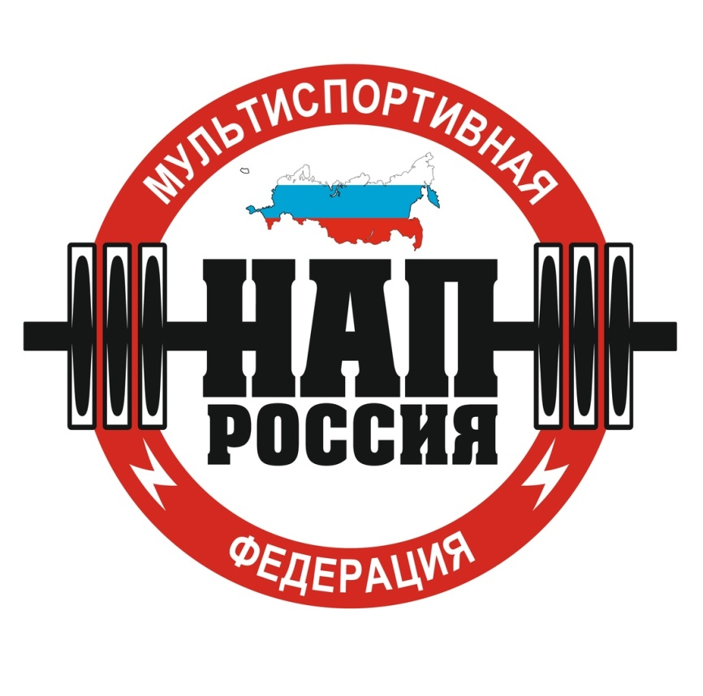

Положение
Открытого турнира КГПУ им. Астафьева
по силовым видам спорта

г. Красноярск
2022

1.ЦЕЛИ И ЗАДАЧИ.
– выявление сильнейших спортсменов КГПУ им. Астафьева
– популяризация пауэрлифтинга и силовых видов спорта, как средства совершенствования физической подготовки;
– вовлечение молодёжи в систематические занятия физической культурой и спортом;
– пропаганда силовых видов спорта как массовых и зрелищных на территории Красноярского края;
– реализация федеральной целевой программы: «Развитие физической культуры и спорта в РФ».

2.РУКОВОДСТВО ПРОВЕДЕНИЕМ СОРЕВНОВАНИЙ.
Общее руководство проведением соревнований осуществляет администрация в лице регионального представителя АНО НАП в Красноярском крае Плешкова Константина Владимировича и ст. тренера СК «Колизей» Обыденкова Романа Андреевича.

3.СРОКИ И МЕСТО ПРОВЕДЕНИЯ.
Соревнования проводятся 25 октября 2022 г.
Место проведения соревнований: г. Красноярск, ул. Карла Маркса, д. 100

4. РЕГЛАМЕНТ И СУДЕЙСТВО.
Соревнования проводятся в объединенной возрастной группе и абсолютных весовых категориях:
Мужчины / абсолютная категория
Женщины / абсолютная категория

Дисциплины:
1. Жим штанги лёжа без экипировки
2. Армлифтинг Rolling Thunder.

Соревновательные упражнения выполняются согласно техническим требованиям международных федераций пауэрлифтинга.

К судейству допускаются судьи РК/НК/МК категорий международных федераций пауэрлифтинга.

5.УЧАСТНИКИ СОРЕВНОВАНИЙ.
К участию в соревнованиях допускаются студенты и персонал КГПУ им. Астафьева
Спортсмены, не достигшие 18 лет, допускаются до участия в соревнованиях только в сопровождении тренера или родителей, либо их законных представителей.
Каждый участник перед участием в соревнованиях должен проконсультироваться со своим врачом об участии в турнире.
Организаторы не несут ответственности за состояние здоровья спортсменов, а также риски, связанные с травмами.
Экипировка и форма одежды участников должна быть спортивного образца и соответствовать общепринятым гигиеническим нормам.

6.НАГРАЖДЕНИЕ.
Спортсмены, занявшие первые три места в соревновательной дисциплине, награждаются медалями и дипломами соревнований.
Дополнительно, награждаются ценными призами от партнеров соревнований.
7.ЗАЯВКИ И ВЗНОСЫ.
Предварительные заявки принимаются в деканат по месту обучения.
Фактические заявки принимаются в день проведения соревнований, при прохождении процедуры регистрации.
Стартовый взнос за участие в соревнованиях не взимается.

8.КОНТАКТЫ.
Плешков Константин Владимирович - организатор, тел.: +7 (902) 927-10-68
Контактная страница ВКонтакте: https://vk.com/id136915617
Обыденнов Роман Андреевич – организатор, тел.: +7 (999) 443-02-03
Контактная страница ВКонтакте: https://vk.com/roman_andreevic
НАСТОЯЩЕЕ ПОЛОЖЕНИЕ ЯВЛЯЕТСЯ ОФИЦИАЛЬНЫМ ВЫЗОВОМ НА СОРЕВНОВАНИЯ!

